|  |  |  |
| --- | --- | --- |
| **Trieda:** | **Školský rok:** | **Dátum:** |
| **Mená a priezviská žiakov** |  | |

**Pomôcky:** byreta, trecia miska, titračná banka, pipeta, lievik, stojan, filtračný papier, odmerná banka, tyčinka

**Chemikálie:** tabletka vitamínu C, jód, jodid draselný, roztok škrobu, destilovaná voda

**Príprava roztokov:**

1. **Odmerný roztok jódu v jodide draselnom** – 5g jodidu draselného rozpustite v 4ml destilovanej vody, pridajte 0,9517g jódu a nechajte rozpustiť. Roztok kvantitatívne preneste do odmernej banky a doplňte vodou na objem 250ml.
2. **Roztok škrobu** – 0,1g škrobu zmiešajte so 100ml vody. Roztok za stáleho miešania priveďte do varu a nechajte povrieť 2 min. Roztok nechajte vychladnúť

**Postup:**

1. Postavte si titračnú aparatúru podľa schémy
2. Rozdrvenú tabletku vitamínu C (asi 0,2g) rozpustite v kadičke s vodou.
3. Nerozpustené časti odstráňte filtráciou.
4. Filtrát kvantitatívne preneste do odmernej banky a doplňte vodou na objem 250ml.
5. Na jednu titráciu odpipetujte 25ml roztoku do titračnej banky.
6. Pridajte niekoľko kvapiek indikátorového roztoku škrobu.
7. Titrujte odmerným roztokom jódu až do zmeny sfarbenia.
8. Po prvej orientačnej titrácii uskutočnite ďalšie tri merania, z ktorých vypočítajte priemernú spotrebu

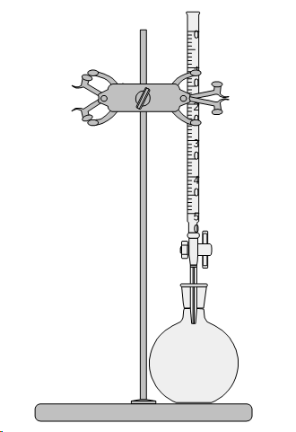

*Obr. č. 1 Schéma titračnej aparatúry*

**Pozorovanie:**

*Tab. č. 1 Výpočet priemernej spotreby odmerného roztoku*

|  |  |  |  |  |
| --- | --- | --- | --- | --- |
|  | **V1** | **V2** | **V3** | **Priemer:** |
| **Spotreba I2 (ml)** |  |  |  |  |

**Záver:**

1. Napíšte chemickú rovnicu vyjadrujúcu podstatu stanovenia vitamínu C v tabletke
2. Aký typ titrácie ste použili?
3. Uveďte, čo bolo v danej reakcii oxidačné a čo redukčné činidlo
4. Napíšte priemernú spotrebu titrantu pri titrácii
5. Vypočítajte látkové množstvo vitamínu C v 25ml titrovaného roztoku
6. Vypočítajte hmotnosť vitamínu C v jednej tabletke